**שאלה 1**

סעיף א'



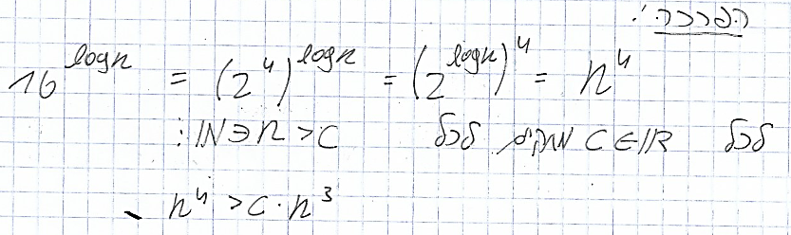

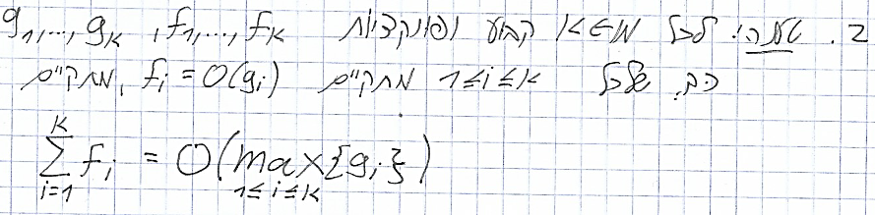

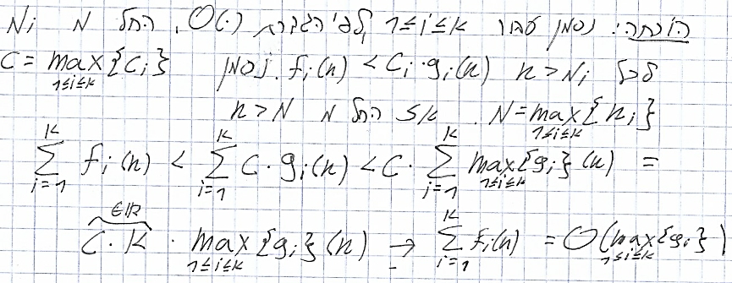

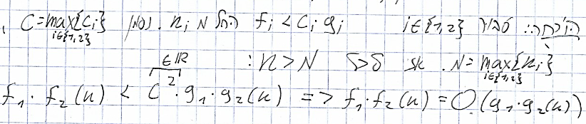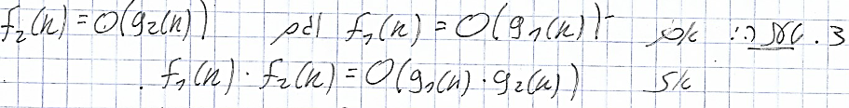

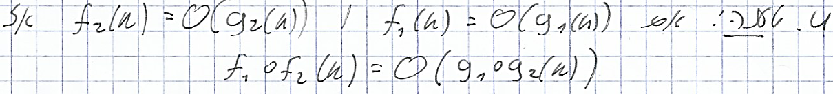

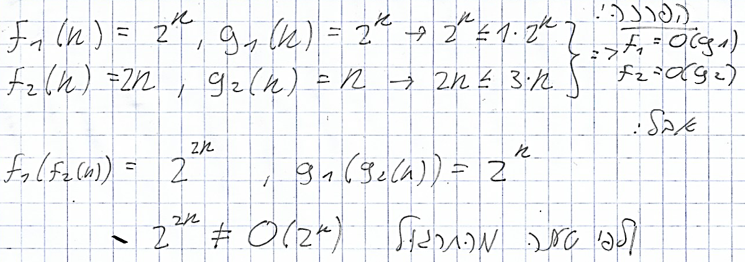

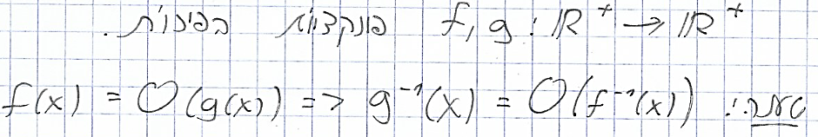סעיף ב'

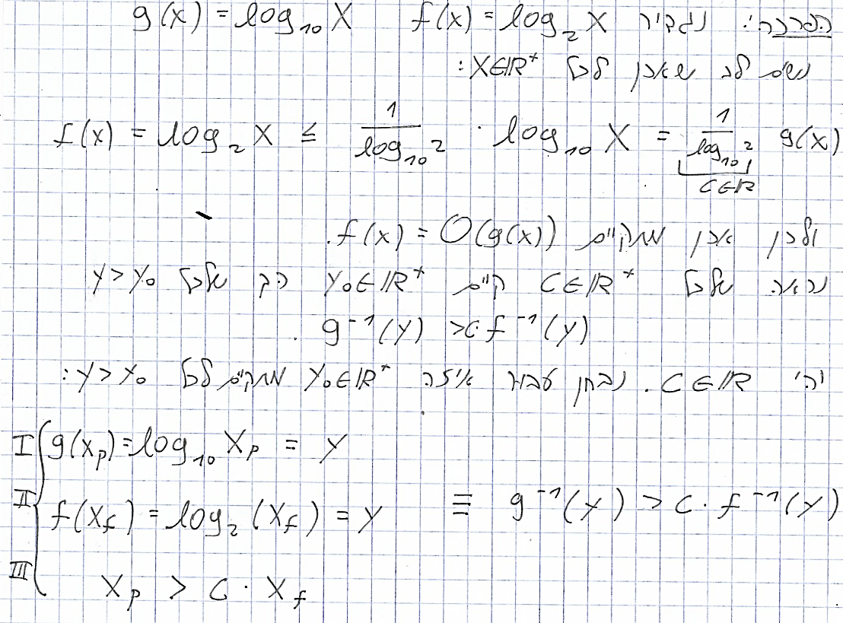

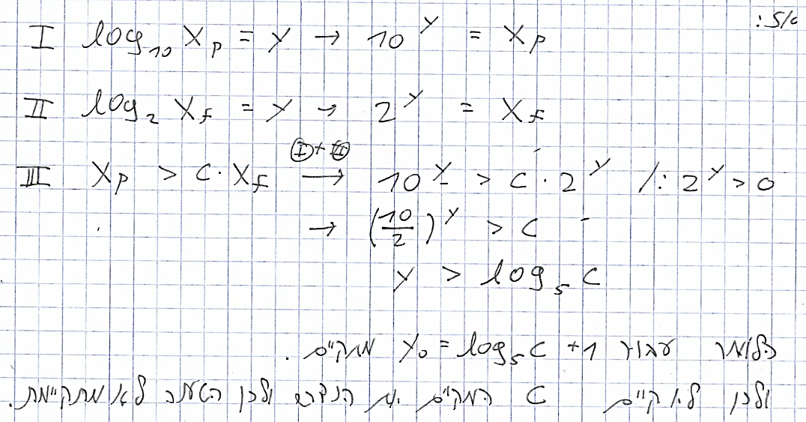

סעיף ג'

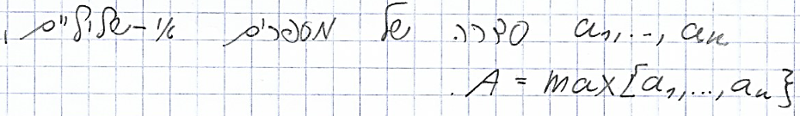

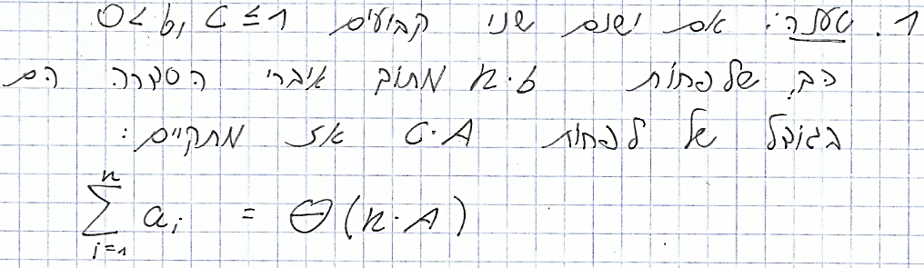

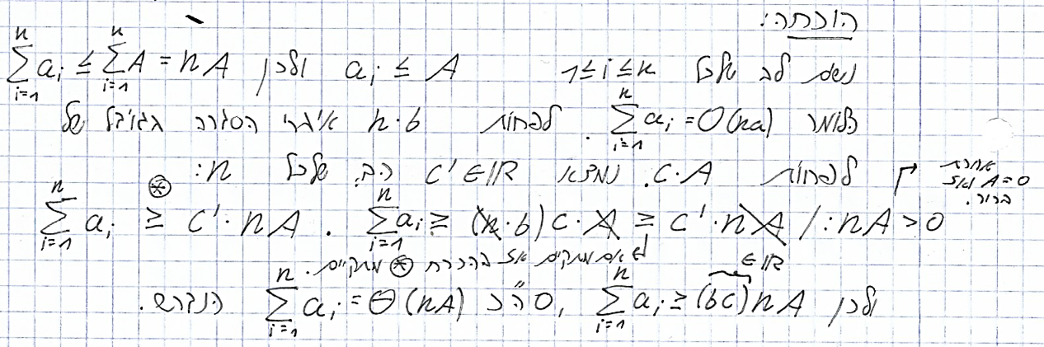

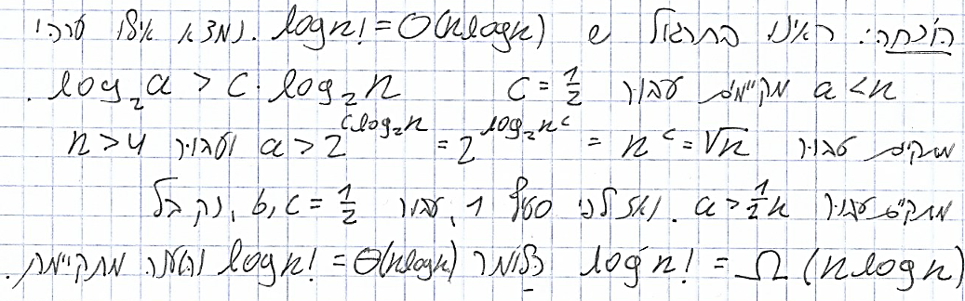

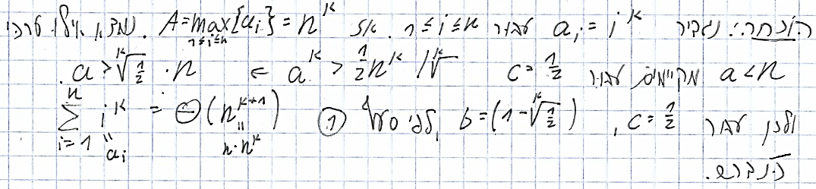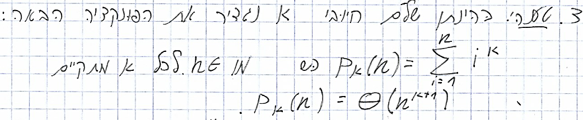

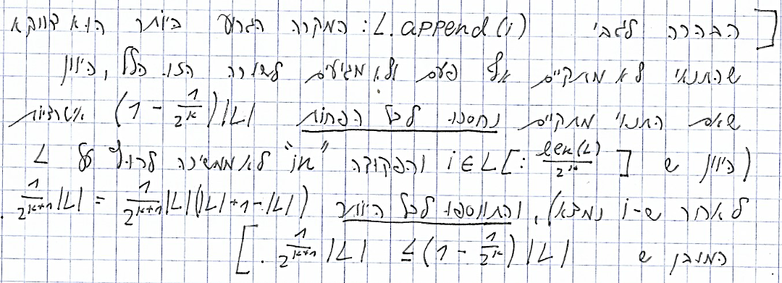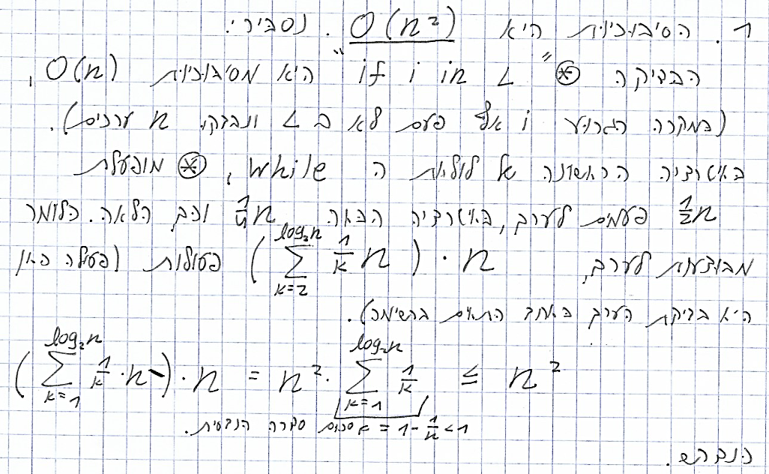סעיף ד'

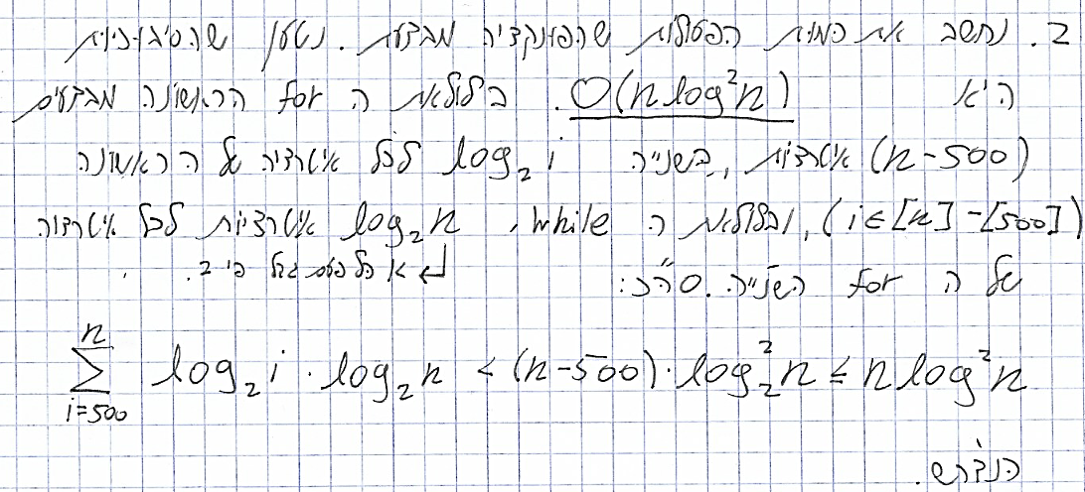

**שאלה 2**

סעיף א'

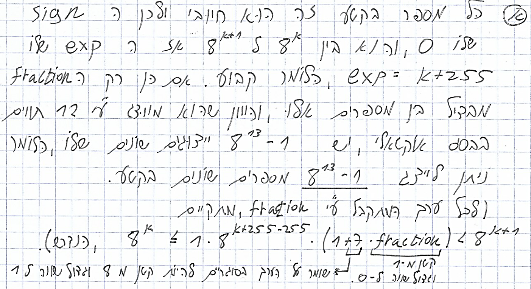

סעיף ב'

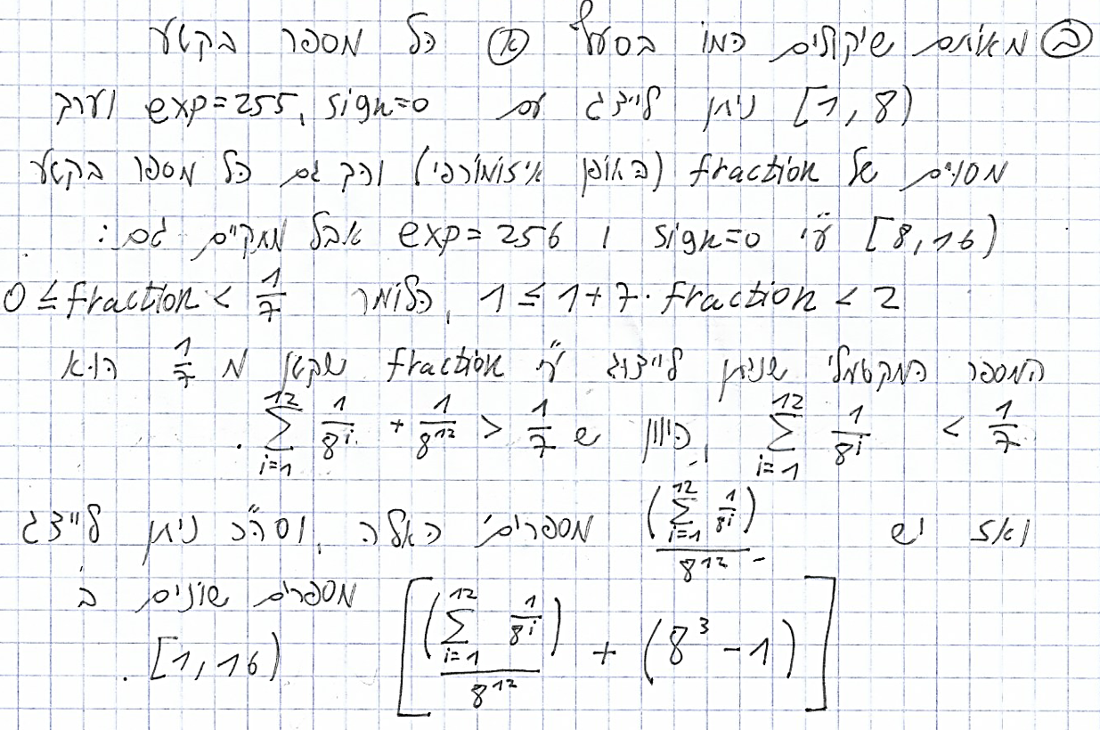

סעיף ג'

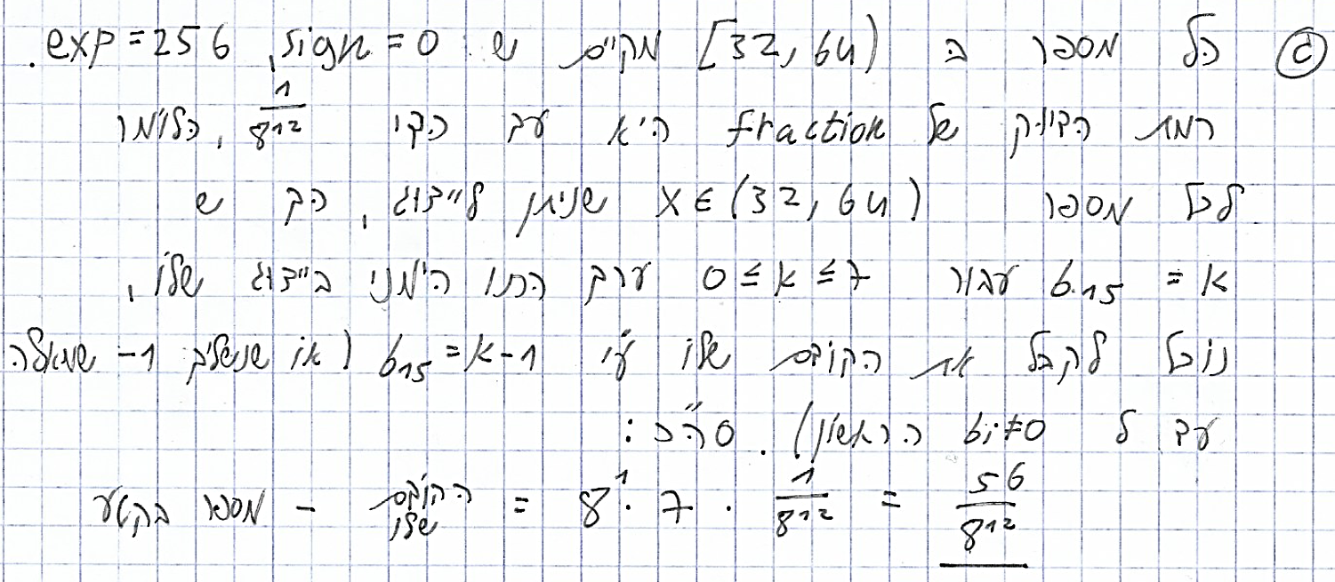

סעיף ד'

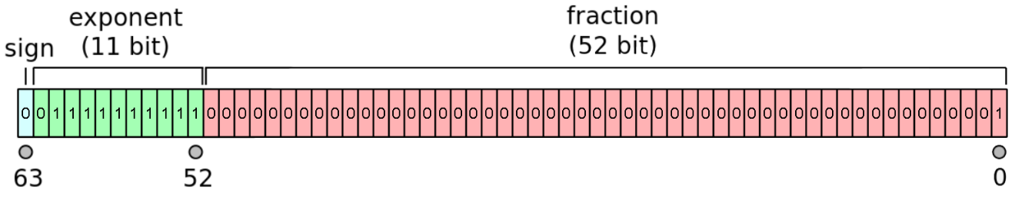(המספר הקטן ביותר שאינו אפס בשיטת הייצוג האוקטאלי הוא אחת חלקי שמונה בחזקת 12. המספר הנתון קטן ממנו ושווה לאחת חלקי שתיים בחזקת חמישים ושתיים)

סעיף ה'

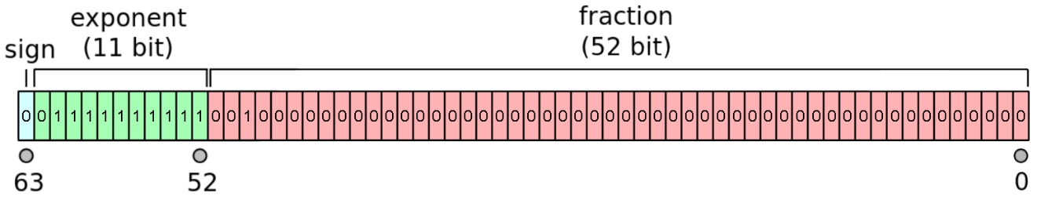(המספר הנתון הוא אחת חלקי שתיים בשלישית, כלומר שמינית. בייצוג האוקטאלי שמינית מיוצגת על ידי סימן חיובי, אקספוננט שנותן שמונה בחזקת אפס, כלומר אחת, וחלק שברי עם אחת בתו השמאלי ביותר, כלומר אחת חלקי שמונה בחזקת אחת, שמינית)

**שאלה 3**

סעיף ב

|  |  |  |  |
| --- | --- | --- | --- |
| מספר משחקים | 100 | 1,000 | 10,000 |
| מספר סיבובים ממוצע | 2.89 | 2.757 | 2.714 |